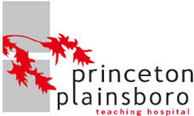
Dr. Wilson James
CHU de Princeton-Plainsboro
Tel : 04.83.73.73.44

__________________________________________________________________ le 17-03-2015,

Lettre à destination de : Dr. null

Objet : Sortie de Mr.Dartolotti Marino

Je soussigné Dr.Wilson James, autorise le patient Dartolotti Marino à sortir du Service Endocrinologie à compter du 17-03-2015 à 03:50h.
Cette sortie intervient suite au diagnostic suivant :

OK

Le patient Dartolotti Marino est autorisé à sortir du Service Endocrinologie suite à l'administration du traitement suivant :

OK

Cordialement,

Dr Wilson James

